B接口模拟器接入

在空间中新增机楼/机房/设备
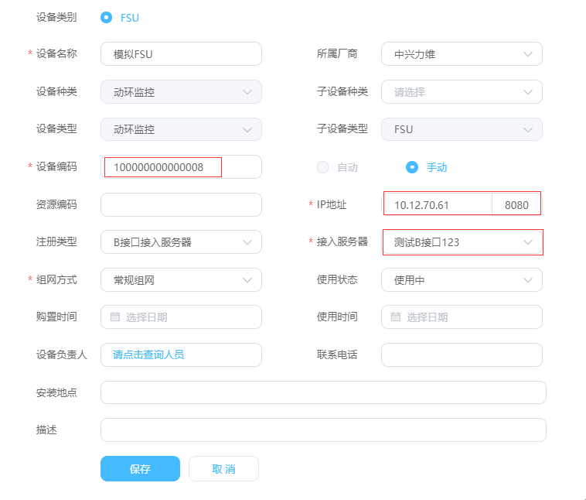
其中接入服务器在t_cfg_device和t_cfg_nmsdevice表，注意记录的precinct_id=01-99, province_index=199 (199就是没有挂在我们系统树上的设备)， 这条数据是手工写入的
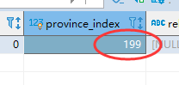
t_cfg_nmsdevice表中有对应的device_id, 例如：

INSERT INTO `t_cfg_nmsdevice` (`device_id`, `service_addr`, `service_port`, `up_server_id`, `web_page`, `login_state`, `sip_port`, `private_service_addr`, `subnetmask`, `gateway`, `rtsp_port`, `http_port`, `icpu_summit`, `imem_summit`, `isend_summit`, `irecv_summit`, `nms_type`) VALUES ('00001006000001531541', '127.0.0.1', 3306, NULL, NULL, NULL, NULL, '127.0.0.1', NULL, NULL, NULL, 3304, NULL, NULL, NULL, NULL, 101);

模拟FSU配置excel后写库
现在的模拟FSU的fsu_data.xls处理变得简化了

fsu标签页中，准备几个FSU
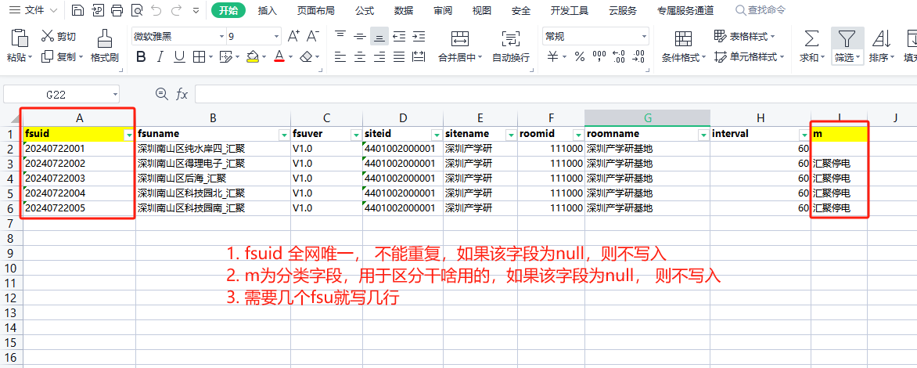

device标签页中，准备每个FSU有什么设备
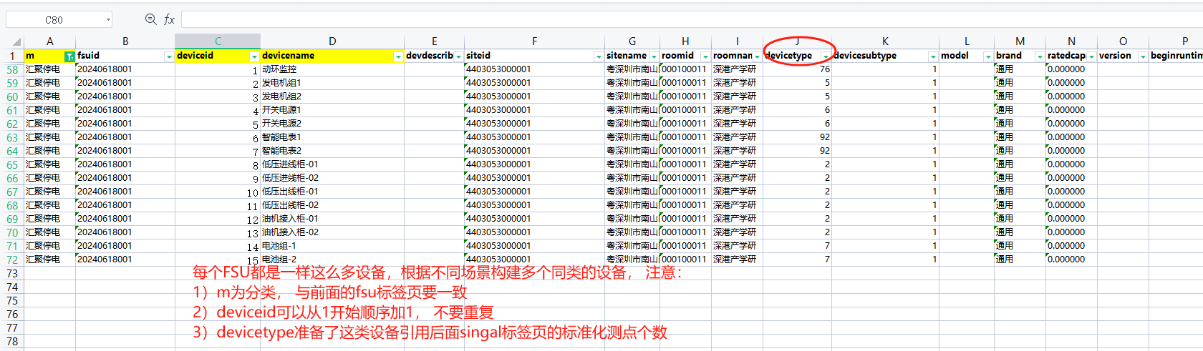

signal标签页，基本不动
原则上，只有原来有错，又或者缺少标准化测点时才需要修改signal标签页的记录

执行数据库入库(写入38的sim_fsu数据库)
python 数据准备.py

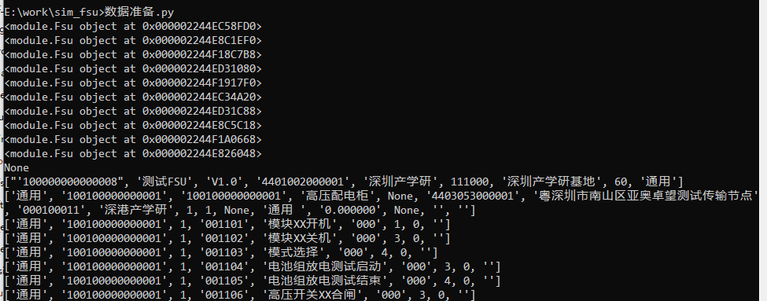

模拟FSU发起注册和测点上报

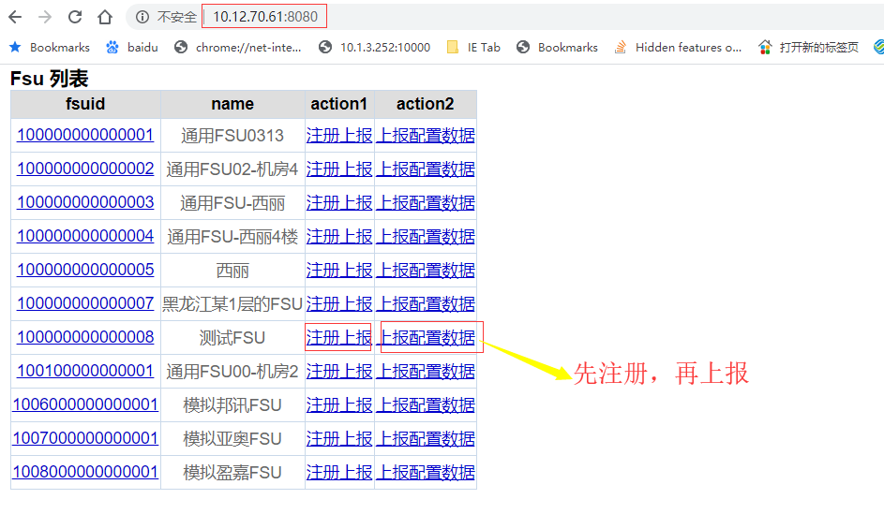

问题1：模拟器的设备下看不到测点
-- 解决方案，把动环的t_cfg_mete表导出到模拟器的库中，因为module.py中对可以展示的mete_code作了限制，如下：
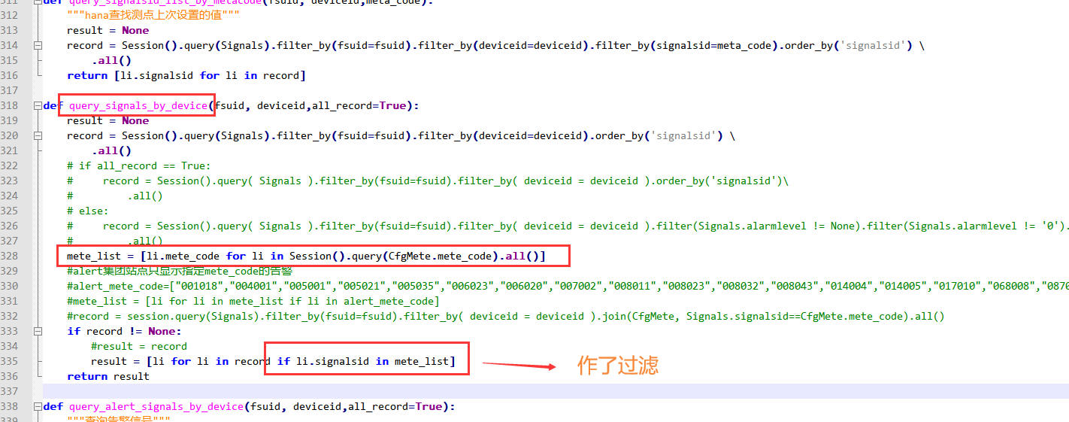

问题2：同步时configmanagement报错
原因是有告警的alarmlevel为空，所以修改模拟fsu的表

UPDATE signals SET alarmlevel=4 where signals.alarmlevel IS NULL

检查空间树中的设备
上报测点之后，实时监控视图中的设备就会多出很多，由于模拟器的原因，目前只能显示告警信号的内容
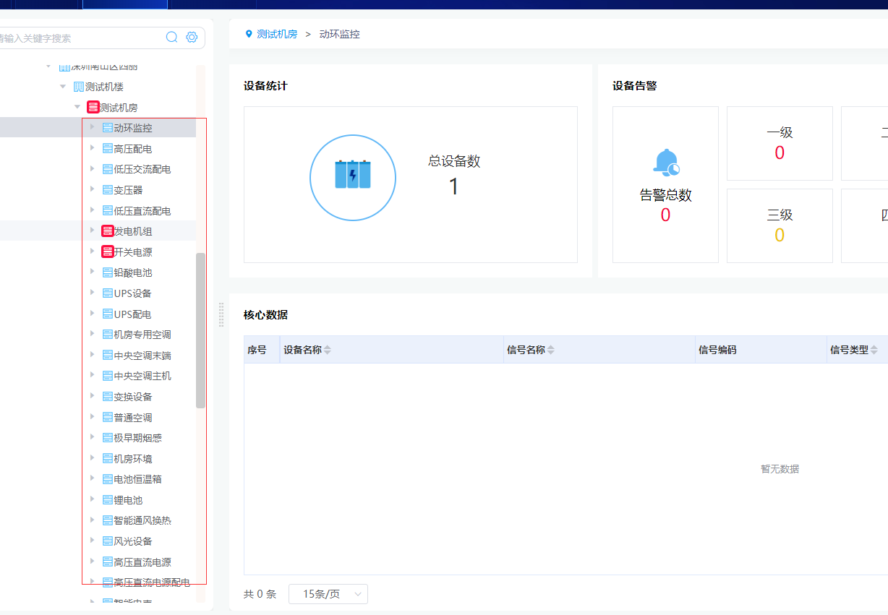

在模拟fsu界面发起告警和消警
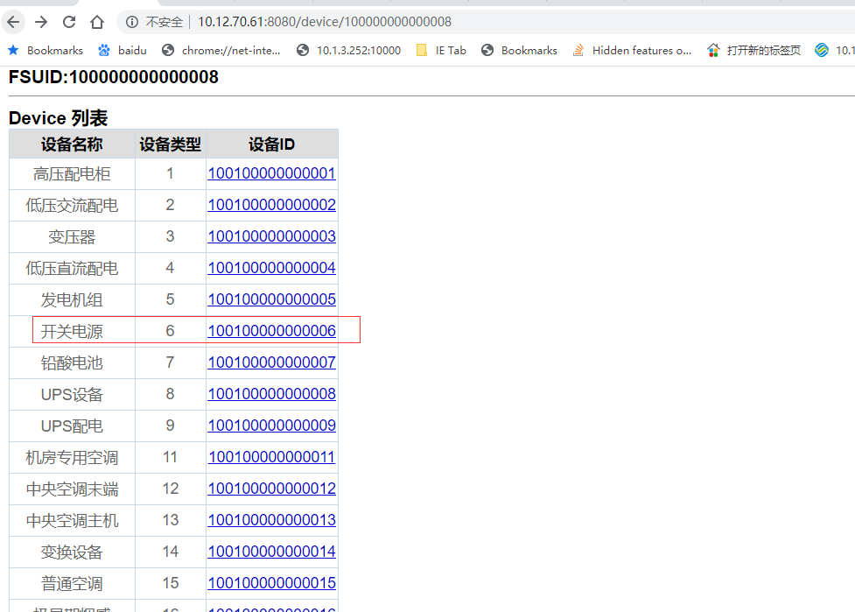
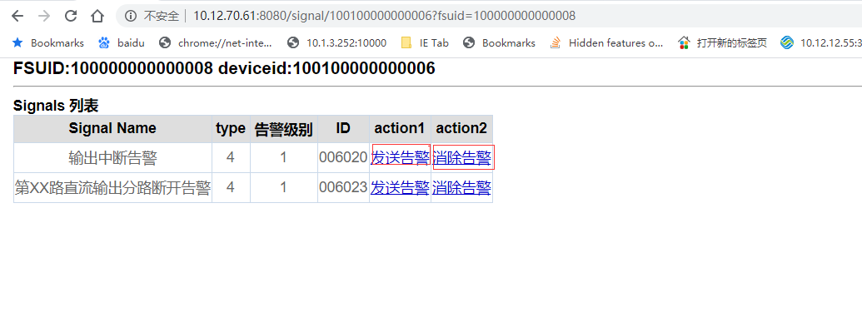
在监控视图上展示的效果是：
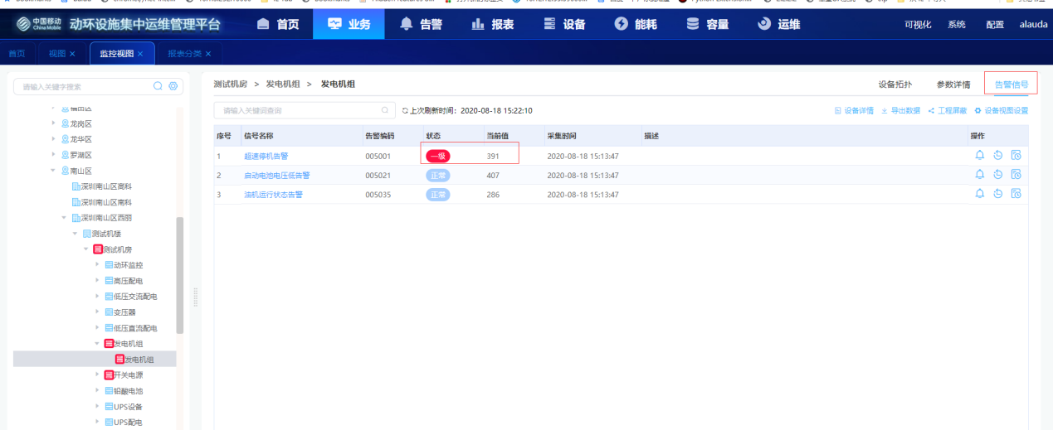

集团站点需要手工修改数据库show_type字段/修改配置
需要手工修改alert_alerts表中的show_type为0, 才会在界面展示（B接口接入的，在集团站点不显示，入库时show_type=-1）
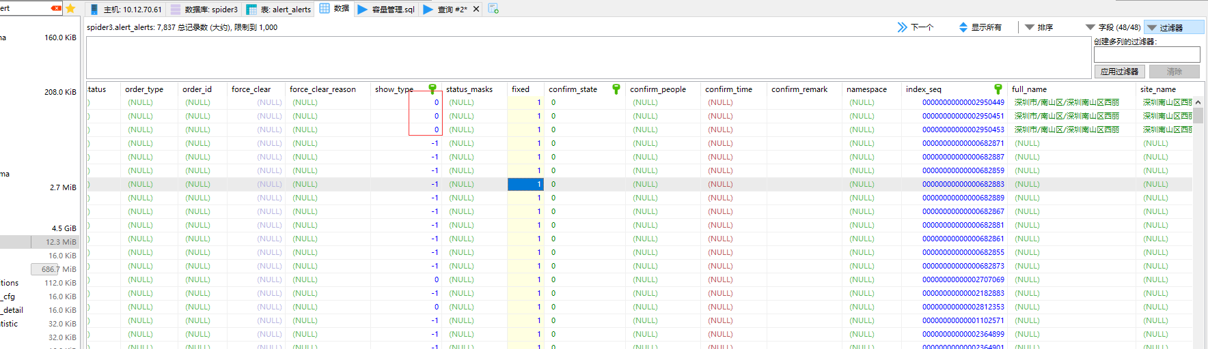

有时
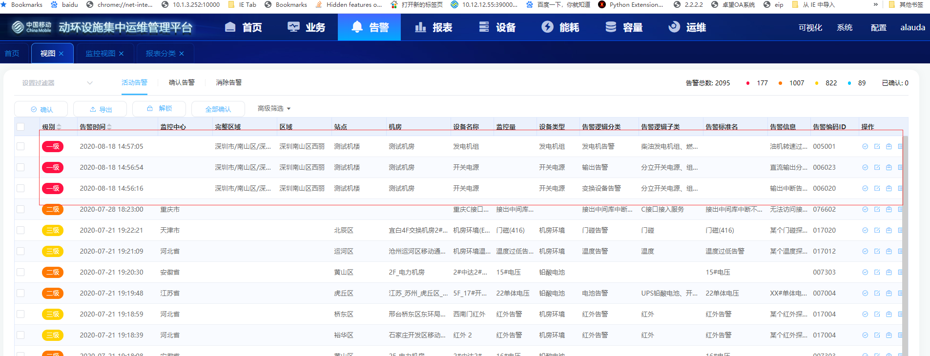

修改配置其实是测试环境上最好的解决方案，目前alert-service增加了配置项：如下：
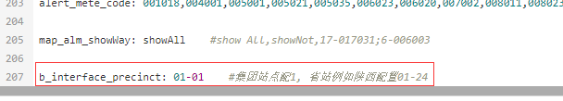

只要该项配置配置不为1，则B接口接入的告警入库时show_type就为0了

发送告警，会取测点门限，此时模拟FSU的signal表需要改值
UPDATE signals SET threshold=1 WHERE threshold IS NULL；

